**VREducation**

**André Luis Favarão Pieper ¹**

**João Alves Cordeiro ²**

**Resumo:** O avanço tecnológico pelo mundo afora tem sido incrível nestes tempos modernos. Está mudando completamente a maneira como fazemos tudo, desde como vivemos e trabalhamos até como aprendemos. E isso nos leva a uma questão importante: as escolas precisam se adaptar a essa mudança constante. Elas sempre tiveram um papel fundamental em nossas vidas, mas agora, mais do que nunca, precisam se atualizar. O mundo está se tornando cada vez mais digital, com todos nós usando dispositivos e a internet em nossas rotinas diárias. Para garantir que os alunos estejam prontos para esse novo mundo, as escolas precisam abraçar as novas tecnologias, incluindo a realidade virtual, que está se destacando como uma maneira com grande eficácia no ensino em geral.

**1.Introdução**

No atual cenário educacional, torna-se essencial explorar e incorporar novas tecnologias como ferramentas de aprendizagem que promovam uma experiência mais envolvente e significativa para os alunos (BARRETO, N.S., et al., 2021). Nesse contexto, a Realidade Virtual (RV) surge como uma tecnologia promissora, capaz de proporcionar imersão e interação em ambientes virtuais tridimensionais, possibilitando a criação de experiências educacionais inovadoras (CONEJO, R., 2019).

O ensino médio é uma etapa crucial na formação dos estudantes, em que são introduzidos a conceitos e conhecimentos fundamentais para sua preparação acadêmica e profissional (NARDO, M., 2018). No entanto, muitas vezes, o ensino tradicional baseado em aulas expositivas e materiais estáticos pode limitar o engajamento dos alunos e dificultar a compreensão dos conteúdos de forma concreta e contextualizada (DUTRA, F.C., 2020).

Tendo isto em mente, decidimos dar vida a um projeto onde facilitaria a implementação da realidade virtual nas escolas de Sinop-MT, inicialmente em forma de uma plataforma virtual onde estar englobada os melhores conteúdos educacionais atualmente disponíveis na internet como um todo. Assim dando o começo a uma sequencia de projetos em que visamos a construção de uma plataforma completa para a utilização da realidade virtual dentro de sala, tendo a possibilidade de administração e personalização completa por parte das diretorias e professores.

**2.Objetivo**

O projeto VREducation tem como princípio reunir conteúdo de Realidade Virtual voltado para os conteúdos do ensino médio, com o objetivo de facilitar o acesso dos alunos e professores utilizando dos conteúdos disponíveis em plataformas como o Youtube, sendo separados e divididos de forma intuitiva para facilitar o acesso. E também auxiliar na implementação de tecnologia dentro das salas de aula, assim sendo uma ferramenta que visa a melhora na educação do ensino médio de Sinop.

Com o decorrer dos semestres temos como planejamento a continuação desse projeto, desenvolvendo um software onde será possível realizar o controle de matérias, alunos, salas e professores com o objetivo de levar e implementar o uso de realidade virtual em sala de aula, assim aprimorando as ferramentas de aprendizagem no âmbito educacional e acadêmico.

**3.Revisão Literária**

O Ensino Médio e os Desafios do Ensino Tradicional

O ensino tradicional muitas vezes apresenta desafios, como a falta de motivação dos alunos e a dificuldade em tornar os conteúdos relevantes e significativos para eles. Além disso, a abordagem passiva de aulas expositivas e materiais estáticos não estimula o pensamento crítico e a criatividade, habilidades cada vez mais valorizadas na sociedade contemporânea.

**3.1 A Realidade Virtual como Ferramenta Educacional**

A Realidade Virtual tem se mostrado uma poderosa ferramenta educacional, capaz de superar algumas das limitações do ensino tradicional. Ao proporcionar uma experiência imersiva e interativa, a RV permite que os alunos mergulhem em ambientes virtuais e interajam com objetos virtuais de maneira mais concreta e envolvente (SCHNEIDER, A., 2021). Essa abordagem facilita a compreensão dos conteúdos, torna o aprendizado mais dinâmico e estimula o engajamento dos estudantes.

**3.2 Problemas causados pela falta de Inovação na Educação**

A falta de inovação no processo de ensino-aprendizagem pode resultar em diversos problemas. Os alunos podem se sentir desmotivados e desconectados dos conteúdos, o que leva a um baixo engajamento e compromete o processo de aprendizagem (SILVA, J.R., 2019). Além disso, a falta de atualização das práticas educacionais pode dificultar a preparação dos estudantes para os desafios e demandas da sociedade contemporânea, que exige habilidades como pensamento crítico, resolução de problemas e colaboração.

**3.3 Evolução Histórica da Utilização da Realidade Virtual na Educação**

A utilização da Realidade Virtual na educação tem evoluído ao longo das últimas décadas. Inicialmente, a RV era restrita a ambientes acadêmicos e laboratórios de pesquisa, devido à sua complexidade e ao alto custo dos equipamentos. No entanto, com o avanço da tecnologia e a popularização de dispositivos como os headsets de RV, a utilização do equipamento na educação tem se tornado mais acessível e difundida (MAIA, L., 2017). Isso tem permitido que mais instituições de ensino e professores explorem as possibilidades educacionais da RV.

**3.4 Benefícios e Impactos da Utilização da Realidade Virtual na Educação**

A utilização da Realidade Virtual na educação tem demonstrado diversos benefícios e impactos positivos. Estudos apontam que a RV pode melhorar o engajamento dos alunos, facilitar a compreensão dos conteúdos, promover a aprendizagem ativa e estimular o desenvolvimento de habilidades cognitivas e socioemocionais (BARBOSA, R., 2020). Além disso, a RV possibilita a criação de experiências educacionais mais imersivas, nas quais os alunos podem explorar lugares remotos, realizar simulações e experimentos, e vivenciar eventos históricos, ampliando seus horizontes além dos limites físicos da sala de aula.

**4.Materiais e Métodos**

Para a realização deste projeto foi utilizado as linguagens de marcação: HTML e CSS para a construção básica do site e foi utilizado a linguagem de programação JS para as interações do usuário, como IDE utilizamos o Visual Studio Code. Utilizamos estes pois são linguagens que possuímos mais familiaridade e facilidade de manuseio. Para iniciar o projeto demos inicio com a prototipação utilizando o site Figma, depois realizamos um fluxograma utilizando site Lucid.app, pois são sites de fácil utilização e são grátis, e depois demos inicio a construção do código seguindo as bases que construímos na prototipação e fluxograma, e por fim a aplicação de responsividade para a maior compatibilidade de interfaces utilizadas pelos usuários

**5.Design**

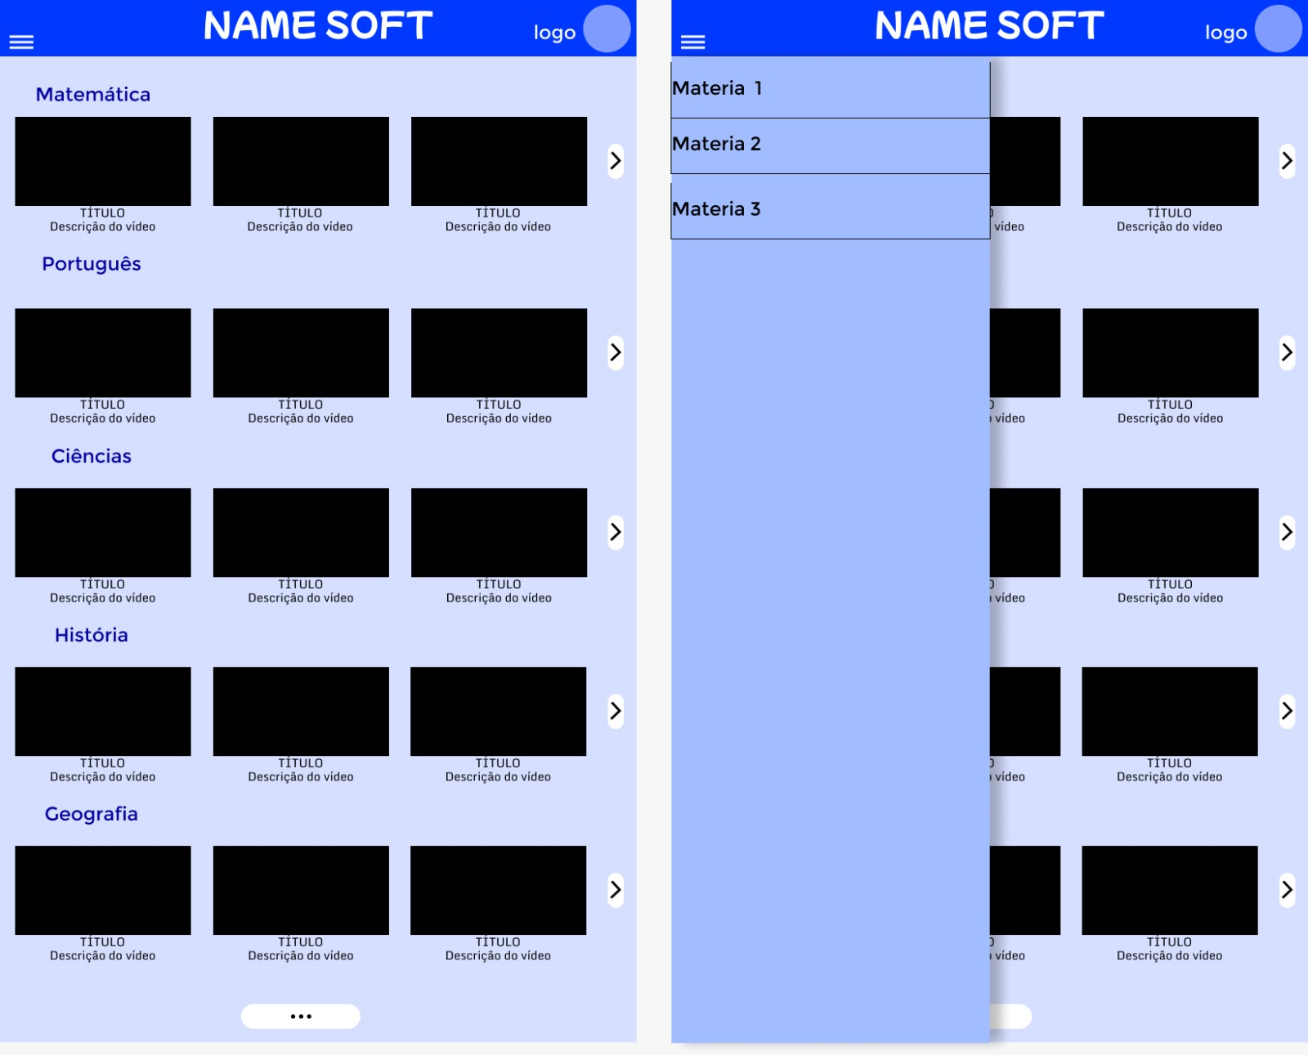

O design desse projeto foi desenvolvido primeiramente utilizando a plataforma colaborativa para construção de design de interfaces e protótipos “Figma”, onde o projeto consiste em um cabeçalho simples contendo nome, logo e menu interativo e corpo do projeto separado por matérias onde se localiza os vídeos de cada uma respectivamente.

**6.Resultado**

Com a utilização das linguagens de marcação HTML e CSS e a linguagem de programação foi desenvolvido o site VREducation que com a iniciativa do site já é possível realizar a implementação e se ter o começo ao avanço tecnológico dentro das salas de aula com sua fácil acessibilidade ao conteúdo auxilia na implementação do conteúdo. Sendo inicialmente um site com a organização e agrupamento de conteúdo, com destino a uma plataforma completa assim possibilitando totalmente este avanço dentro das escolas e na educação não só Sinopense mas também Brasileira.

Os resultados observados indicam uma mudança positiva no cenário educacional local após a sua aplicação, preparando os alunos para os desafios da era digital. O compromisso contínuo com a inovação reflete a busca por uma educação alinhada aos padrões do século XXI, impactando de maneira significativa a forma como o aprendizado é concebido na região.

Com seu design responsivo o site foi realizado visando a maior acessibilidade entre todos os dispositivos, assim facilitando também a sua utilização dentro das salas com suas diversas plataformas, sistemas operacionais e dispositivos utilizado pelos alunos professores e usuários no geral.

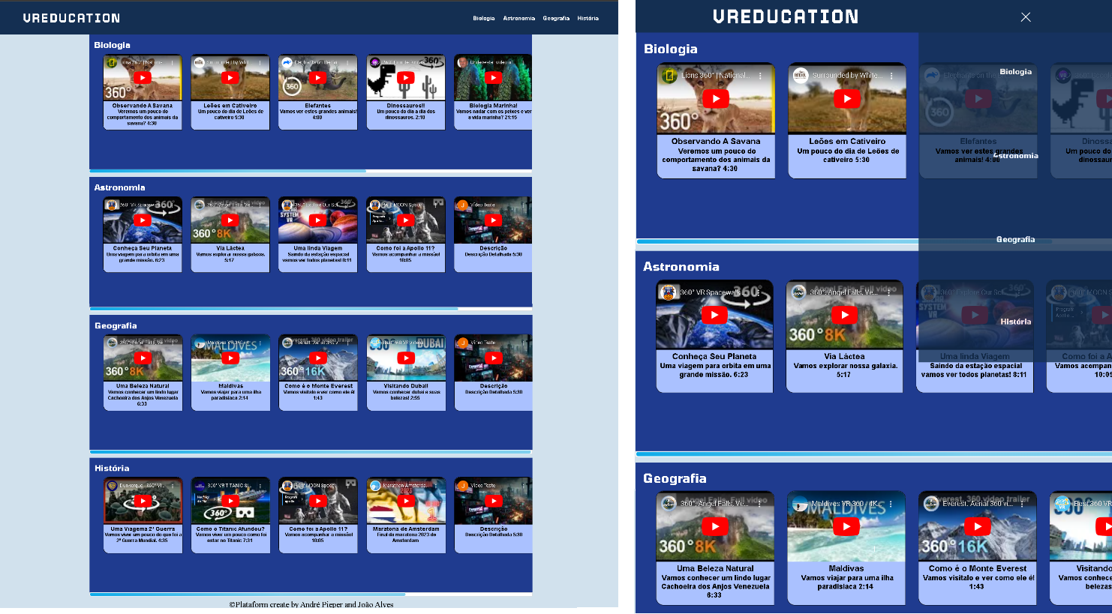

**6.Conclusão**

O projeto VREducation representa uma resposta inovadora aos desafios do ensino tradicional, introduzindo a Realidade Virtual nas escolas de Sinop-MT. A plataforma desenvolvida não apenas facilita o acesso a conteúdos educacionais em RV, mas também sinaliza um compromisso contínuo com a evolução tecnológica na educação. Ao adotar essa abordagem, as escolas estão preparando os alunos para um futuro digital, capacitando-os com habilidades essenciais. O projeto não é apenas uma ferramenta, mas um passo significativo em direção a uma educação adaptada às demandas do século XXI.

**Referências:**

BARBOSA, R. **Exploring the impacts of virtual reality in education**. 2020.

BARRETO, N. S., *et al*. **Virtual Reality as a didactic-pedagogical resource in the teaching-learning process.** 2021.

CONEJO, R. **Realidade Virtual: tecnologia, aplicações e potenciais educativos**. 2019.

DUTRA, F. C. **Use of Virtual Reality in teaching: a systematic review.** 2020.

MAIA, L.. **The Evolution of Virtual Reality in Education.** 2017.

NARDO, M**. Realidade Virtual no ensino médio: uma abordagem interdisciplinar no processo de ensino-aprendizagem.** 2018.

SCHNEIDER, A., **The Role of Virtual Reality in Education.** 2021.

SILVA, J. R. **Challenges of Innovation in Education**. 2019.

<https://www.pwc.com/us/en/tech-effect/emerging-tech/virtual-reality-study.html>